Наступила долгожданная перемена: февраль на календаре сменился первым весенним месяцем - мартом. А это значит, что в начале марта мы отмечаем самый весенний, самый нежный, самый любимый, самый красивый и милый праздник - Международный женский день. Это праздник наших мамочек, бабушек, сестрёнок.
И в нашем детском саду по традиции прошли утренники, посвященные такому прекрасному празднику.
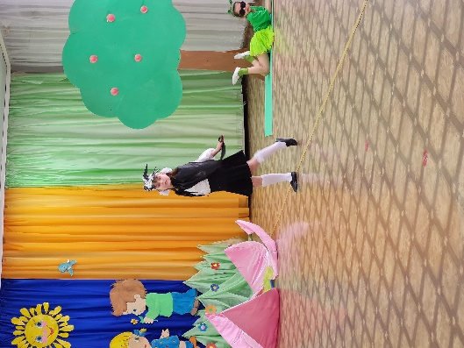
Ребята рассказывали праздничные стихотворения, пели песенки, танцевали и участвовали в конкурсах. Не обошлось и без подарков! Ребята вместе с воспитателями создавали своими руками подарки для мам, которые подарили своим мамам в честь праздника.
